25. ŠTUDENTSKI TEK NA GRAD
RAZPIS

1. Uradni naziv: | 25. Decathlon študentski tek na grad
2. Termin: | Torek, 22. maj 2018, s startom ob 19.00 uri
3. Kraj: | Prešernov trg, Ljubljana
4. Organizatorji: | ŠŠK Zdrava Zabava in ŠOU šport
5. Partnerji: | ŠOU v Ljubljani, Slovenska Karitas, Timing Ljubljana
6. Podporniki: | Decathlon Ljubljana d.o.o., Mestna občina Ljubljana, Fundacija za šport, ARC-Kranj d.o.o., Športna unija Slovenije, Športni dnevnik EkipaSN.
7. Tekmovalne kategorije: | (1) Študenti (M/Ž): s statusom študenta v študijskem letu 2017/18 na katerem koli višješolskem ali visokošolskem zavodu v Republiki Sloveniji.  (2) Dijaki (M/Ž): srednjih poklicnih in strokovnih šol ter gimnazij.  (3) Občani (M/Ž): vsi ostali, brez omejite.  V kategorije se razvrščajo le prijavljeni v predprijavnem roku – z meritvijo časa.
8. Rok za prijavo: | (1) Z meritvijo časa: do nedelje, 20. 5. 2018 do 24:00 prek spletne prijavnice.  Za prijavo klikni tukaj.  (2) Brez meritve časa: na dan teka od 16.30 do 18.00 na Prešernovem trgu.
9. Vsebina prijave: | - Ime in priimek.  - Elektronski naslov.  - Datum rojstva.  - Spol.  - Naziv izobraževalnega zavoda (pri kategoriji dijaki in študent).  - Naziv kluba/društva/šole (opcijsko).  - Stopnjo in letnik študija (pri kategoriji študenti).
10. Zdravstvena izjava: | (1)Udeleženec/udeleženka jamči s prijavo za svojo zdravstveno sposobnost na dan teka.  (2) Med tekmovanjem se morajo vsi udeleženci teka podrediti zdravstvenim navodilom zdravstvene službe na terenu, vključno z zahtevo po odstopu od nadaljnjega tekmovanja v primeru, da to zahteva zdravstvena službe na terenu.  (3) Udeleženec/udeleženka s prijavo izjavlja, da je zdrav, vsestransko pripravljen za aktivno udeležbo na teku in zdravniško pregledan ter, da bo sodeloval/a na lastno odgovornost. Potrjuje, da pristaja na tveganja v zvezi z udeležbo pri tej aktivnosti in zato od organizatorja ne bo uveljavljal/a kakršnih koli odškodninskih zahtevkov.  (4) Udeleženec/udeleženka s prijavo izjavlja, da bo upošteval/a vsa navodila organizatorja.
11. Prijavnina: | Prijavnine ni!  Ker pa je tek dobrodelne narave vabimo vse udeležence, da ob prevzemu štartnih številk oddajo vsaj en prehrambni izdelek široke porabe (zelo bomo veseli mesnih, zelenjavnih, ribjih, sadnih konzerv ter tudi olja, kisa, sladkorja, kosmičev, pakiranih stročnic… ) ali vsaj en izdelek za higiensko oskrbo zlasti otrok (plenice, šampone, mila, zobne paste, zobne ščetke, ženske vložke,…). Za oddane prehrambne izdelke velja: da mora biti do konca roka uporabe izdelka še vsaj ene mesec.
12. Trasa teka: | (1) Trasa je dolga cca. 2,5 km.  (2) Start teka je na Prešernovem trgu, cilj teka je pred Ljubljanskim gradom.  (3) Potek trase: Prešernov trg, Stritarjeva ulica, Ciril Metodov trg, Poljanska cesta, ulica Janeza Pavla II, cesta Slovenskih kmečkih uporov, Grajski drevored, Parkirišče pred Ljubljanskim gradom.  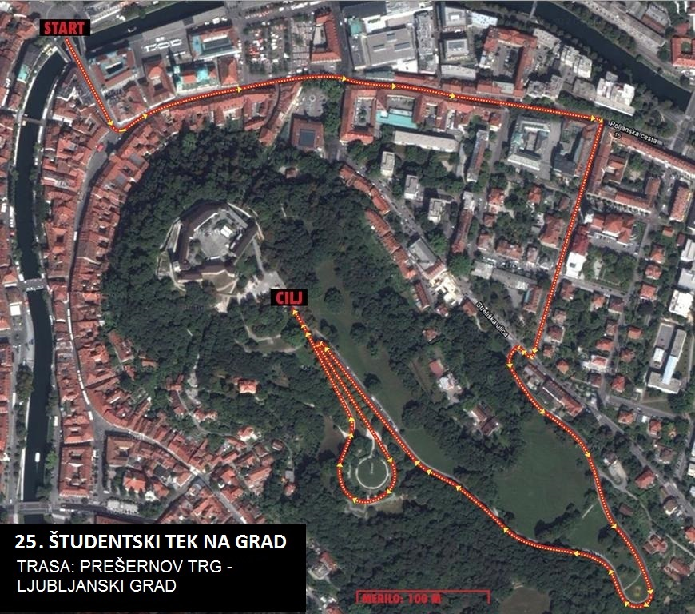
13. Nagrade | (1) Individualne nagrade:  Posamezniki uvrščeni od 1. do 3. mesta v vseh kategorijah z meritvijo časa prejmejo medaljo in nagrado glavnega sponzorja tekmovanja Decathlon Ljubljana (vrednostni bon za 50 EUR unovčljiv v trgovini Decathlon Ljubljana).  (2) Ekipna nagrada:  Organizator bo podelil posebno nagrado glavnega sponzorja tekmovanja Decathlon Ljubljana za najizvirnejšo tekaško skupino 10-ih tekačic/tekačev (500 EUR; 10 vrednostnih bonov po 50 EUR unovčljivih v trgovini Decathlon Ljubljana).
14. Objava rezultatov ter podelitev priznanj in nagrad: | (1) Razglasitev neuradnih rezultatov in podelitev priznanj tekačem razvrščenih od 1. do 3. mesta v kategorijah z meritvijo časa bo potekala ob 19:30 v cilju pred Ljubljanskim gradom.  (2) Prvih 1.500 tekačev v cilju prejme spominsko majico 25. Decathlon študentskega teka na grad.  (3) Neuradni rezultati v kategorijah z meritvijo časa bodo objavljeni v cilju na oglasni deski po prihodu zadnjega tekača v cilj.  (4) Rok za pritožbe v kategorijah z meritvijo časa je 30 minut po končanem tekmovanju. Pritožbo je potrebno oddati v cilju teka vodji tekmovanja.  (5) Uradni rezultati v kategorijah z meritvijo časa ter poimenski seznam vseh udeležencev bodo objavljeni na spletnih straneh www.sousport.si in FB profilu študentskega teka na grad do petka, 25. 5. 2018 do 12 ure.
15. Splošna določila: | (1) Merjenje časa bo s čipnim sistemom Bib tag, ki bo nameščen na štartno številko.  (2) Tekmovalci prijavljeni v predprijavnem roku tekmujejo za razvrstitev na podlagi merjenega neto časa.  (3) Prijavljeni v kategoriji brez merjenja časa ne prejmejo čipov, prejmejo pa štartno številko.  (4) Štartne številke s pripadajočimi čipi prijavljeni prevzamejo na dan teka med 16:30 in18:00 na Prešernovem trgu.  (5) Štartne številke je potrebno pripeto na sprednjo stran majice, v višini prsnega koša,  (6) Za garderobo morajo udeleženci poskrbeti sami.  (7) Zbrani podatki, pridobljeni s prijavami, bodo obdelani in hranjeni v skladu z Zakonom o varstvu osebnih podatkov (ZVOP-1). Organizator bo uporabljal zbrane podatke za potrebe obveščanja o projektu ter o novostih in dogodkih iz ponudbe organizatorja ter svojih pogodbenih partnerjev.  (8) Vsak tekmovalec s prijavo na 25. Decathlon študentski tek na grad soglaša z objavo svojih fotografij, imena in priimka v različnih medijih organizatorjev teka.  (9) Dodatne informacije: Zvjezdan Mikić, zvjezdan.mikic@gmail.com, 041 741 681.

